Задание 1

Старший аудитор проверяет одну и ту же организацию в течение длительного времени. Отношения между старшим аудитором и руководителем проверяемой организации налажены. За время работы удалось достичь полного взаимопонимания и взаимного доверия, а следовательно, добиться максимальной эффективности работы.

Задание 2
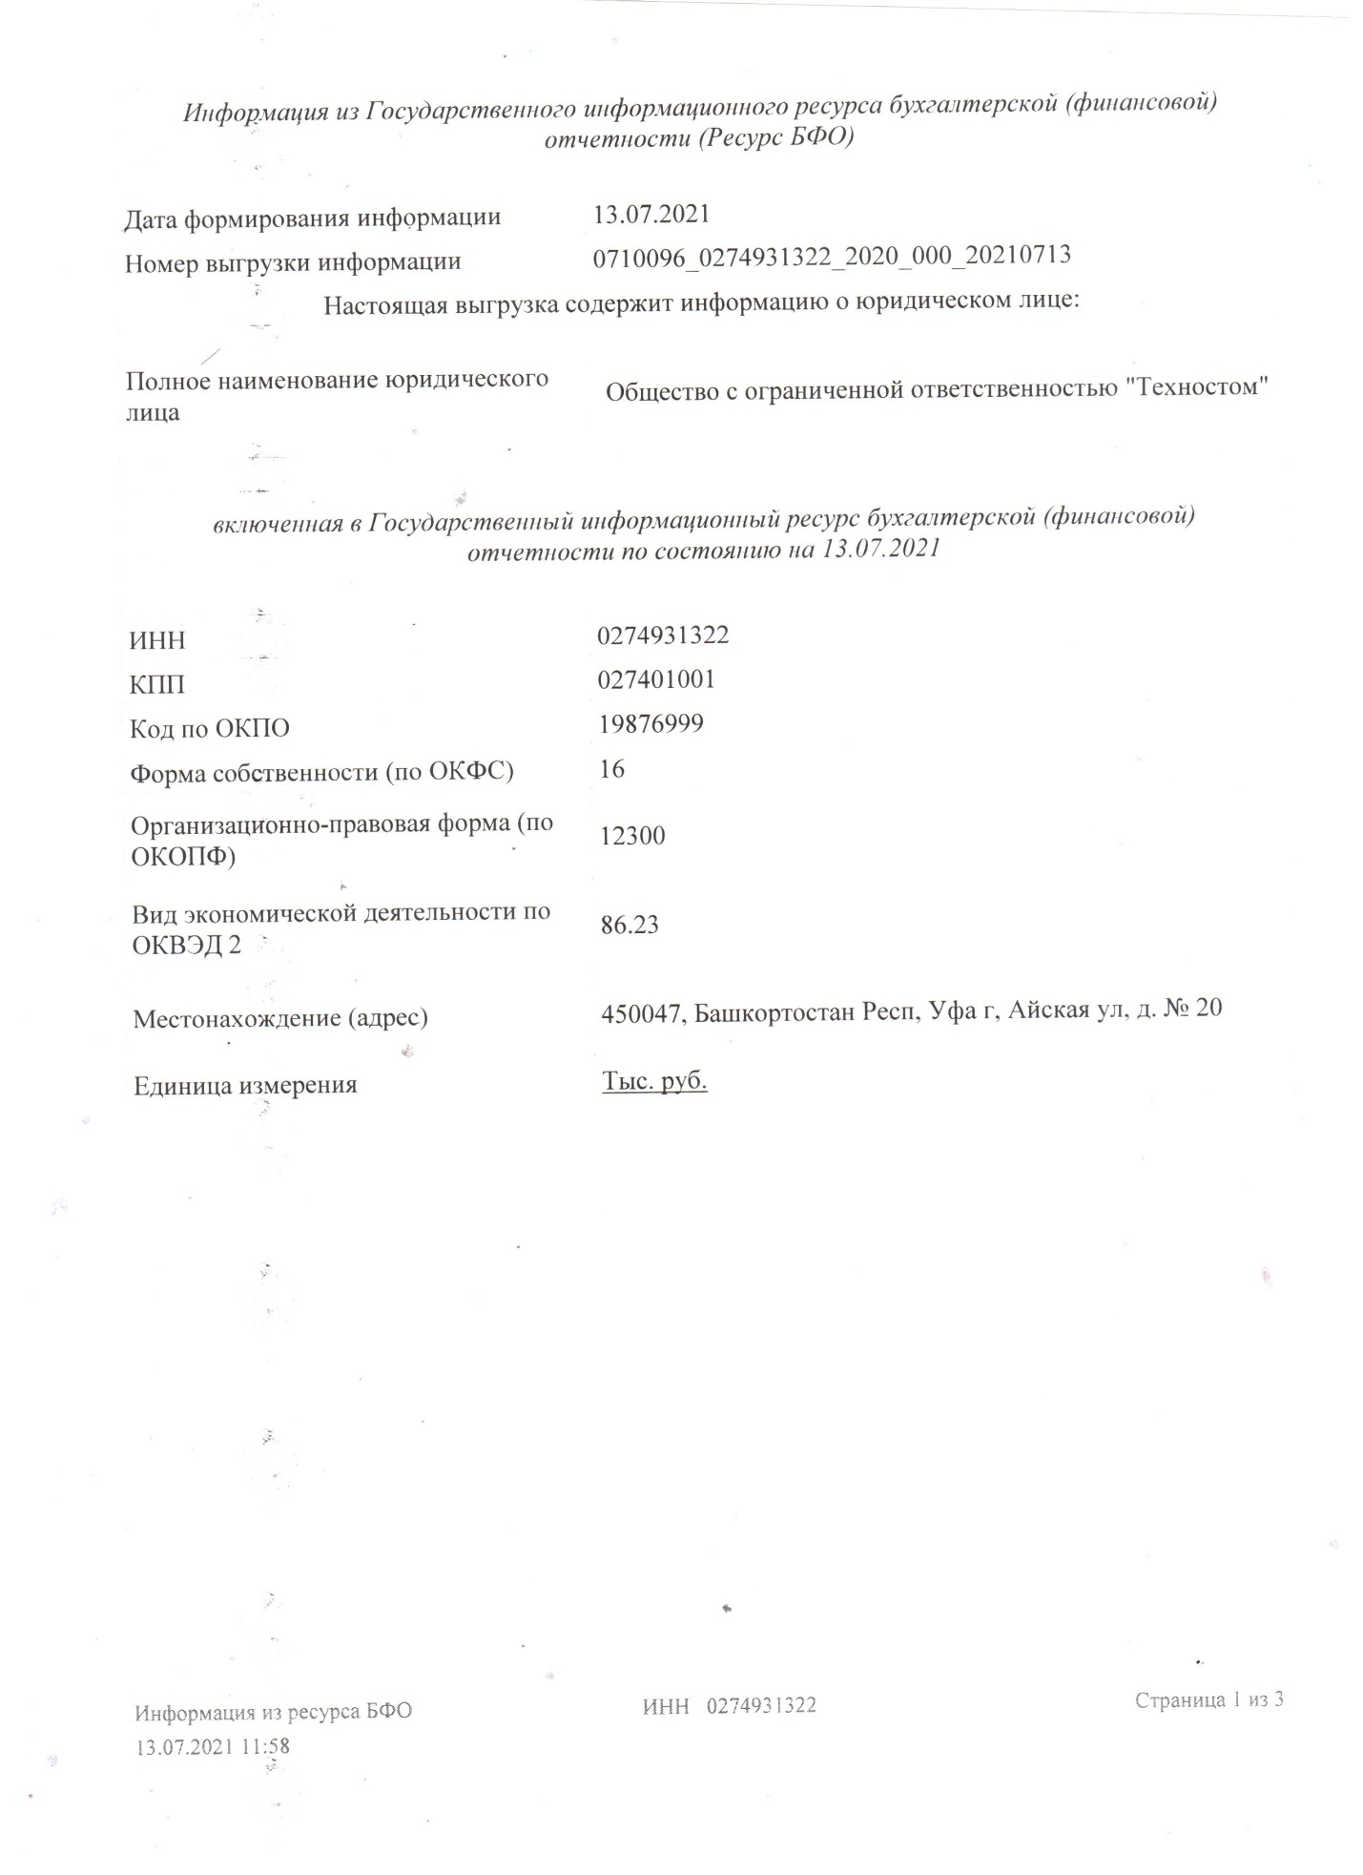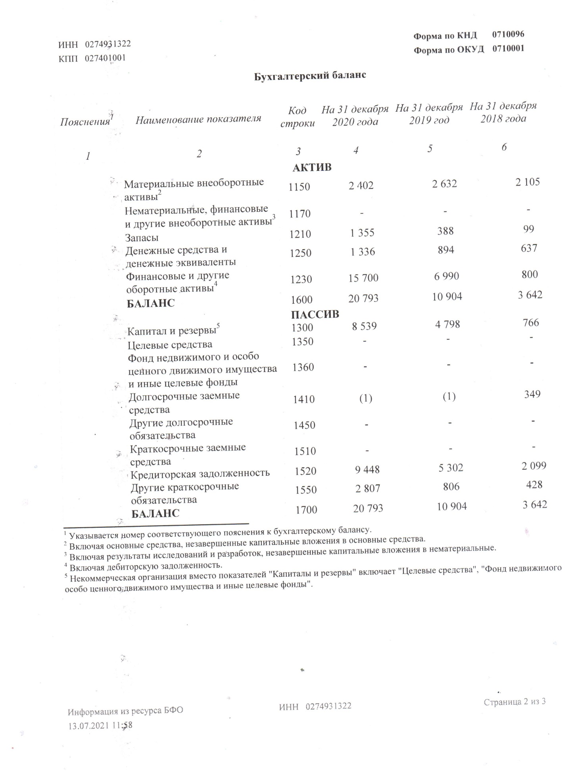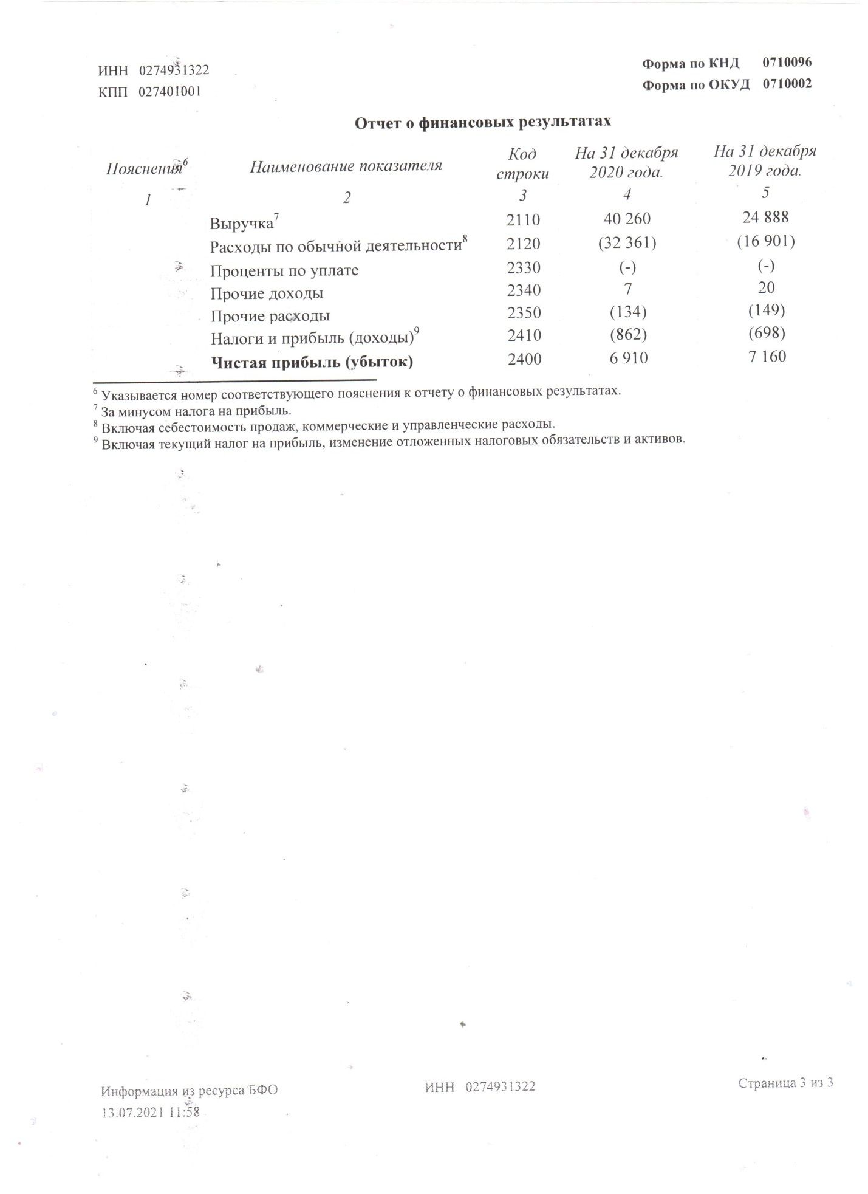
- Составить письмо о согласии на проведение аудита для выбранной организации.
- Определить единый уровень существенности, учитывая, что согласно порядку его нахождения возможно отклонение репрезентативных значений показателей от среднего значения не более чем на 40%. Округление значения единого уровня существенности допустимо не более чем на 5% до числа, заканчивающегося на «00», в большую сторону.
- Определите уровень существенности существенных показателей бухгалтерского баланса (т.е. показателей, составляющих более 1 % итога баланса).
- Составить общий план аудиторской проверки.
- Дать понятие аудиторского заключения. Состав аудиторского заключения. Виды мнений в аудиторском заключении и в каких случаях они используются.

Задание 3
- Организация приобрела программный продукт стоимостью 5 900 р., включая НДС. Затраты за услуги, связанные с консультированием по его использованию, составляют 590 р., включая НДС. В учете организации эта сделка отражена следующим образом:
- дебет 60, кредит 51 — 5 900 р. — оплачено с расчетного счета;
- дебет 08, кредит 60 — 5 000 р. — приобретен программный продукт;
- дебет 19, кредит 60 — 900 р. — отражен НДС;
- дебет 04, кредит 08 — 5 000 р. — оприходован программный продукт;
- дебет 60, кредит 51 — 590 р. — оплата за консультации;
- дебет 19, кредит 60 — 90 р. — отражен НДС;
- дебет 26, кредит 60 — 500 р. — списаны затраты за консультирование.
Оцените ситуацию. Дайте рекомендации.

- Сотруднику муниципального предприятия «Моспроект» был предоставлен отпуск с 1 июля. При расчете среднего заработка для оплаты очередного отпуска взята заработная плата за апрель — 2 000 р., май — 2 000 р., июнь — 2 500 р.; кроме того, выплаченная премия — 4 200 р.
На основании какого нормативного документа производится начисление суммы отпускных? Приведите расчет суммы отпускных до налогообложения.

- Отгружена готовая продукция и выставлен счет покупателю 10 января на сумму 118 000 руб., в том числе НДС. Договором купли-продажи установлен момент перехода права собственности при поступлении денежных средств на расчетный счет продавца. Себестоимость проданной продукции составила 70 000 руб. Счет оплачен покупателем 25 января. Составлены следующие бухгалтерские записи:
10 января Д 62 К 90-1 - 118 000 руб.;
10 января Д 90-3 К 68 - 18 000 руб.;
10 января Д 90-2 К 43 - 70 000 руб.;
25 января Д 51 К 62 - 118 000 руб.;
31 января Д 99 К 90-9 - 30 000 руб.
Проверить правильность формирования финансового результата.

